INFORMASJON FRA STYRET APRIL 2017

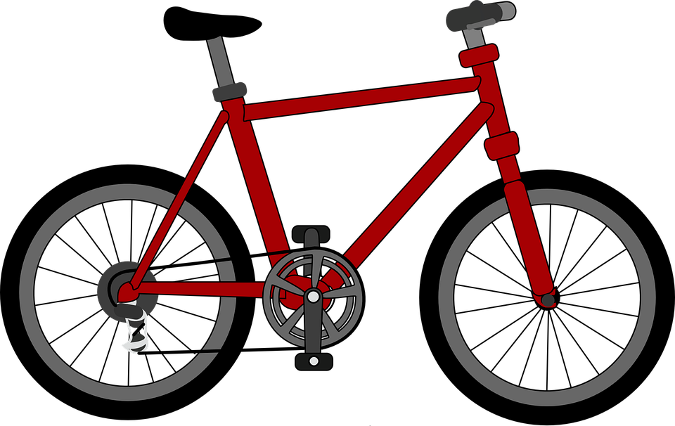

UTLEVERING AV SYKLER:

Det er utlevering av sykler torsdag 6/4 og torsdag 20/4 fra Kl. 18:00 - 18:30
Utlevering er i bomberommet innenfor gjestegarasjen opp fra gangvei 78-80.

Det er ikke tillatt og oppbevare sykler i inngangspartiet. Sykler som blir stående i inngangspartiet, blir fjernet av vaktmester.

Garasje plasser:

Styret minner om at det er kun lov og oppbevare fire dekk på garasje plassen alt annet må fjernes.
Det som ikke er fjernet til garasjen skal vaskes , blir kastet.

Styret:
Styret ønsker alle beboere en riktig God Påske.

